2. Beadandó feladat dokumentációja
Készítette: Hunyadi Csenger
E-mail: hunyadi.csenger@gmail.com
Feladat:
Készítsünk programot, amellyel az alábbi két személyes játékot játszhatjuk. Adott egy 𝑛 × 𝑛 pontból álló játéktábla, amelyen a játékosok két szomszédos pont között vonalakat húzhatnak (vízszintesen, vagy függőlegesen). A játék célja, hogy a játékosok a húzogatással négyzetet tudjanak rajzolni (azaz ők húzzák be a negyedik vonalat, független attól, hogy az eddigieket melyikük húzta). Ilyen módon egyszerre akár két négyzet is elkészülhet. A játék addig tart, amíg lehet húzni vonalat a táblán. A játékosok felváltva húzhatnak egy-egy vonalat, de ha egy játékos berajzolt egy négyzetet, akkor ismét ő következik. A program biztosítson lehetőséget új játék kezdésére a pályaméret megadásával (3 × 3, 5 × 5, 9 × 9), játék mentésére és betöltésére. Ismerje fel, ha vége a játéknak, és jelenítse meg, melyik játékos győzött (ha nem döntetlen). Játék közben a vonalakat, illetve a négyzeteket színezze a játékos színére.
Elemzés:
- A játékot 3 különböző méretű pályán játszhatjuk (3x3, 5x5, 9x9). A program indításkor 3x3 pontból álló játéktáblát állít be, új játékot indít.
- A feladatot egyablakos asztali alkalmazásként Windows Forms grafikus felülettel valósítjuk meg.
- Az ablakban elhelyezünk egy menüt a következő menüpontokkal: File (Új játék, Játék betöltése, Játék mentése, Kilépés), Pályaméret (3x3, 5x5, 9x9). Az ablak alján megjelenítünk egy státuszsort, amely a két játékos pontjait, a hátralevő lépések számát, illetve a soron következő játékost jelzi.
- A játéktáblát két n x (n – 1) nyomógombokból álló rács reprezentálja (az egyik a függőleges a másik a vízszintes nyomógombok rácsa). A nyomógomb egérkattintásra a soron következő játékos színével be lesz színezve, és le lesz zárolva, ha ezzel egy négyzetet rajzolt be a játékos, akkor ismételten ő következik, különben a másik játékos sorára kerül sor.
- A játék automatikusan feldob egy dialógusalakot, amikor a játék véget ér (elfogytak a lépések), kiírja a nyertest (ha nem lett döntetlen), illetve a végső állást. Szintén dialógusablakkal van megoldva a játék mentése illetve betöltése, a fájlneveket a felhasználó adja meg.
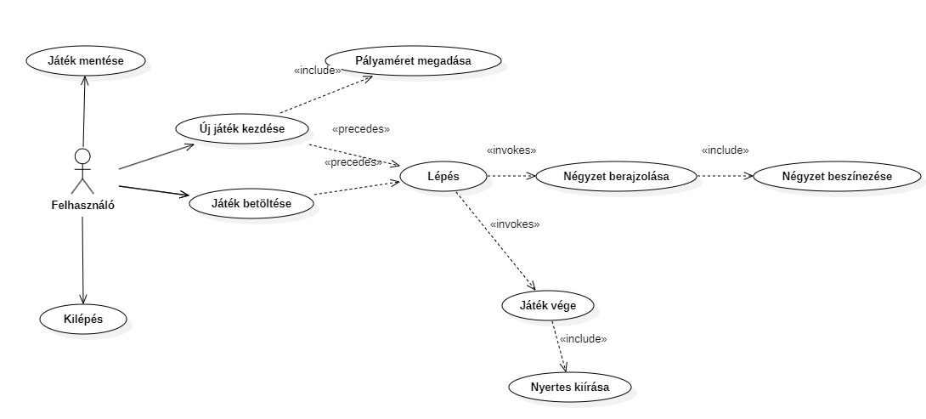
- A felhasználói esetek a következő ábrán láthatóak.
Tervezés:
- Programszerkezet:
  - A programot MVVM architektúrában valósítjuk meg, ennek megfelelően View, Model, ViewModel és Persistence névtereket valósítunk meg az alkalmazáson belül. A program környezetét az alkalmazás osztály (App) végzi, amely példányosítja a modellt, a nézetmodell és a nézetet, biztosítja a kommunikációt, valamint felügyeli az adatkezelést. A program csomagszerkezete a következő ábrán lesz található.
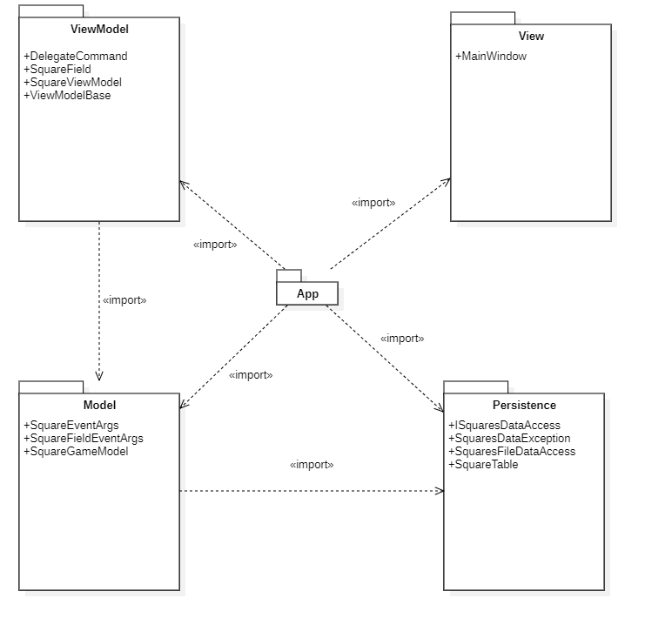
  - A program szerkezetét két projektre osztjuk implementációs megfontolásból: a Persistence és Model csomagok a program felületfüggetlen projektjáben míg a ViewModel és View csomagok a WPF függő projektjében kapnak heylet.
- Perzisztencia:
  - Az adatkezelés feladata a Négyzet táblával kapcsolatos információk tárolása, valamint a betöltés/mentés biztosítása.
  - A SquareTable osztály egy érvényes táblát biztosít, mindig ellenőrzi a beállított értékeket. Minden négyzet oldaláról ismert, hogy melyik játékos által van beszínezve (hLines, vLines), és minden berajzolt négyzetről tudjuk, hogy melyik játékosé (squares), ezek mellett még számon van tartva a jelenlegi táblának a mérete (tableSize). A tábla lehetőséget ad az állapotok lekérdezésére (Size, IsFull, IsEmpty, GetSquare), valamint szabályos oldal berajzolására (DrawLine), annak ellenőrzésére, hogy be lett-e rajzolva egy négyzet minden oldala valahol (CheckSquare), illetve egy négyzet berajzolására (ClaimSquare).
  - A hosszú távú adattárolás lehetőségeit az ISquareDataAccess interfész adja meg, amely lehetőséget ad a tábla betöltésére (LoadAsync), valamint mentésére (SaveAsync). A műveleteket hatékonysági okokból aszinkron módon valósítjuk meg.
  - Az interfészt szöveges fájl alapú adatkezelésre a SquareFileDataAccess osztály valósítja meg. A fájlkezelés során fellépő hibákat a SquaresDataException kivétel jelzi.
  - A program az adatokat szöveges fájlként tudja eltárolni, melyek az stl kiterjesztést kapják. Ezeket az adatokat a programban bármikor be lehet tölteni illetve ki lehet menteni az aktuális állást.
  - A fájl első sora megadja a tábla méretét illetve a soron következő játékost. A fájl következő (táblaméret – 1) sora a vertikális vonalakat reprezentálja, a következő (táblaméret) sora pedig a horizontális vonalakat. A számok 0-2 közöttiek lehetnek, ahol 0 reprezentálja a még üres -, 1 a kék-, 2 pedig a piros oldalakat.
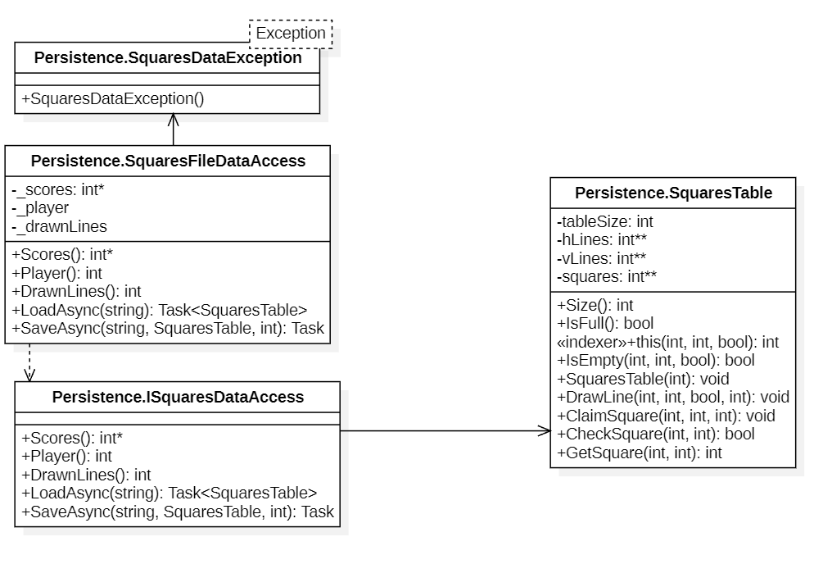
  - A következő ábra a perzisztencia csomag osztálydiagramja:

- Modell
  - A modell lényegi részét a SquareGameModel osztály valósítja meg, amely szabályozza a tábla tevékenységeit, valamint a játék egyéb paramétereit, úgymint a soron következő játékos (_player) és a még üres oldalak számát (_emptyLines). A típus lehetőséget ad új játék kezdésére (NewGame), valamint lépésre (Step). Új játéknál szükséges megadni a táblaméretet.
  - A mezők állapotváltozásáról a FieldChanged esemény tájékoztat. Az esemény argumentuma (SquareFieldEventArgs) tárolja a berajzolt vonal pozícióját és a játékost, aki berajzolta a vonalat.
  - Ha egy vonal berajzolása egy négyzet berajzolásával is jár, akkor a SquareClaimed esemény is kiváltódik. Ezen esemény argumentuma szintén a SquareFieldEventArgs, ebben az esetben a berajzolt négyzet pozícióját tartalmazza.
  - A játékállapot változásáról a GameAdvanced esemény, míg a játék végéről a GameOver esemény tájékoztat. Az események argumentuma a (SquareEventArgs) tárolja a hátralevő lépések számát, a két játékos pontszámát, illetve a soron következő játékost.
  - A modell példányosításkor megkapja az adatkezelés felületét, amelynek segítségével lehetőséget ad betöltésre (LoadGameAsync) és mentésre (SaveGameAsync)
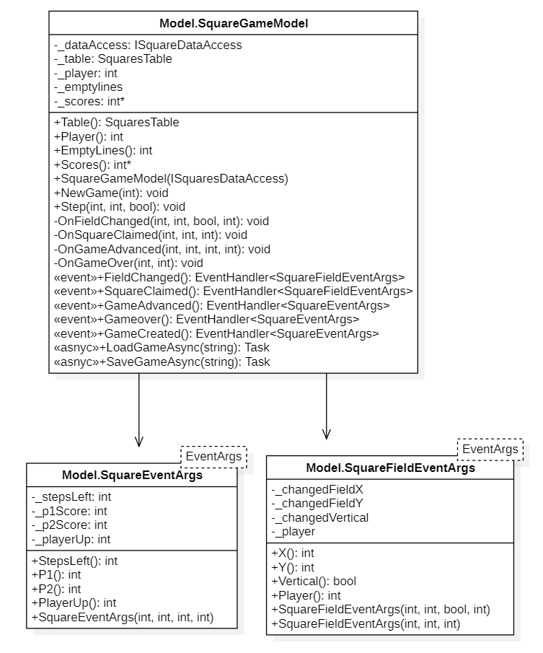
  - A következő ábra a Model csomag osztálydiagramja:
- Nézetmodell:
  - A nézetmodell megvalósításához felhanszálunk egy általános utasítás (DelegateCommand), valamint egy ős változásjelző (ViewModelBase) osztályt.
  - A nézetmodell feladatait a SquareViewModel osztály látja el, amely parancsokat biztosít az új játék kezdéséhez, játék betöltéséhet, mentéséhez, valamint a kilépéshez. A parancsokhoz eseményeket kötünk, amelyek a parancs lefutását jelzik a vezérlőnek. A nézetmodell tárolja a modell egy hivatkozását (_model), de csupán információkat kér le tőle, illetve a táblaméretet szabályozza.
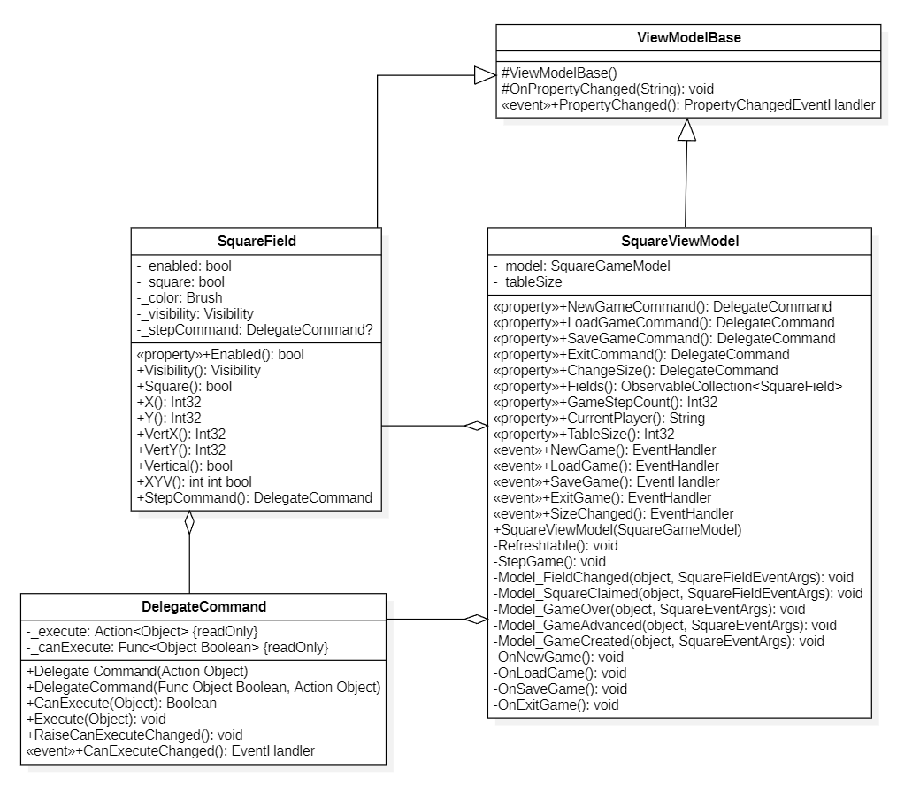
  - A játékmező számára egy külön mezőt biztosítunk (SquareField), amely eltárolja a pozíciót, színt, engedélyezettséget, láthatóságot, azt, hogy négyzet-e, illetve a lépés parancsát (StepCommand). A mezőket egy felügyelt gyűjteménybe helyezzük a nézetmodellbe (Fields).
  - A következő ábra a nézetmodell osztálydiagramja:
- Nézet:
  - A nézet csak egy képernyőt tartalmaz, a MainWindow osztályt. A nézet egy rácsban tárolja a játékmezőt, a menüt és a státuszsort. A játékmező egy ItemsControl vezérlő, ahol dinamikusan felépítünk egy rácsot (Grid), amely gombokból áll. Minden adatot adatkötéssel kapcsolunk a felülethez, továbbá azon keresztül szabályozzuk a gombok színét is.
  - A fájlnév bekérését betöltéskor és mentéskor, valamint a figyelmeztető üzenetek megjenelését beépített dialógusablakok segítségével végezzük.
- Környezet:
  - Az App osztály feladata az egyes rétegek példányosítása (App_Startup) összekötése, a nézetmodell, valamint a modell eseményeinek lekezelése, és ezáltal a játék, az adatkezelés, valamint a nézetek szabályozása.
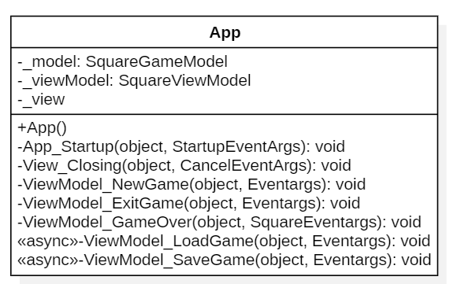
  - A következő ábra a vezérlés osztálydiagramja:
Tesztelés:
- A modell funkcionalitása egységtesztek segítségével lett ellenőrizve a SquareGameModelTest osztályban.
- Az alábbi tesztesetek kerültek megvalósításra:
  - SquaresGameModelNewGame3Test
SquaresGameModelNewGame5Test
SquaresGameModelNewGame9Test: Új játék indítása, a mezők üressége, valamint a lépésszám és a táblaméret ellenőrzése a megadott méret függvényében
  - SquaresGameModelStepTest: Játék béli lépés hatásainak ellenőrzése. Több lépés végrehajtása, négyzet berajzolása, soron következő játékos ellenőrzése, pontszámok ellenőrzése.
  - SqureGameModelLoadTest: A játék modell betöltésének tesztelése mockolt perzisztencia réteggel

